Mortens klinkekuler

Morten og vennene spilte med klinkekuler i friminuttene.
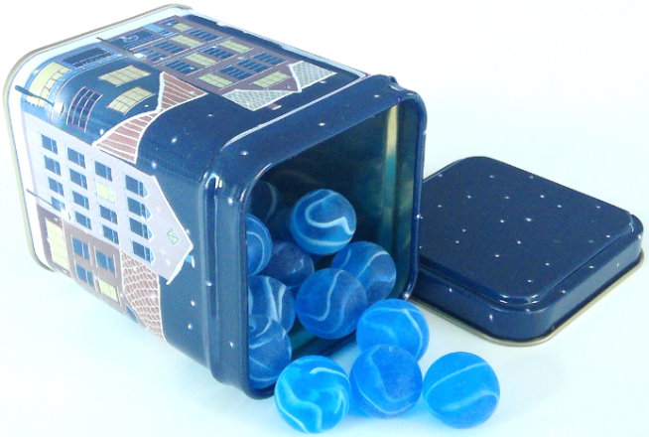
Morten hadde klinkekulene sine i en boks.
I første friminutt vant Morten så mye at han doblet antall klinkekuler.
I andre friminutt gikk det ikke så bra.
Da tapte han 7 klinkekuler.
I tredje friminutt var han heldig og
vant 3 klinkekuler.
I fjerde friminutt var han skikkelig uheldig og tapte halvdelen av kulene!
Da hadde han 13 klinkekuler igjen i boksen.

Hvor mange klinkekuler hadde Morten til å begynne med?

